控制處理流程—3
select case 陳述來進行分支處理 ( P126)

1. 使用輸入方塊
inputbox 函數的語法
inputbox(prompt,title, default, xpos ,ypos)
例1
Sub ex1()

a = InputBox("aaaaaaaaa ", "bbbbbbbbbbb ")
End Sub

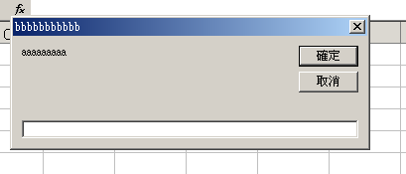

例2
Sub ex2()

msg = "¿é¤J"
title = "xxxx"
getstr = InputBox(msg, title)

Range("a1") = getstr

End Sub

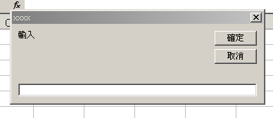

2. 轉大寫
ucase 函數的語法
ucase (string)

3. select case 條件分支處理
select case 運算式

case 值 1
執行處理1

case值2
執行處理2

case值3
執行處理 3

end select

例1

Sub ex4()

Select Case Range("a1")
Case "1"
Range("a2") = 1000
Case "2"
Range("a2") = "hello"

End Select

End Sub

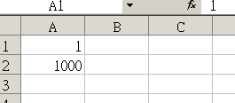

例2

Sub ex5()

Select Case Range("a1")
Case 1 To 18
Range("a2") = "未成年"

End Select

End Sub

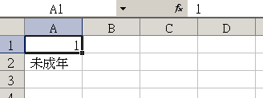

例3

Sub ex6()

Select Case Range("a1")
Case Is > 18
Range("a2") = "成年人"

End Select

End Sub
